UNITATEA DE ÎNVĂȚARE: Sistemul locomotor la om
Nr. de ore alocate: 8
Conținuturi (detalieri) | CS | Activități de învățare | Resurse |  |  |  | Evaluare
 |  |  | Temporale | Procedurale | Materiale | Forme de organizare
Tipuri de oase, compoziția și rolul oaselor | 1.1 1.2 1.3  3.1 | Realizează observații macroscopice asupra oaselor pentru identificarea deosebirilor dintre ele și clasificarea oaselor  Realizează experimentele pentru identificarea compoziției chimice a oaselor  Observații microscopice pentru a identifica celulele osoase  Urmăresc filmul:  https://www.youtube.com/watch?v=_xlJWZvVgRM | 50’ | - observația  - explicația  - conversația euristică  - modelarea  - învățarea prin descoperire  - experimentul  - problematizarea | Oase din colecția școlii/Mulaje de oase  Manualul  Planșe  Filmul didactic | Frontale  Pe grupe | Probe orale  Interevaluare  Observarea sistematică a elevilor
Scheletul | 1.1  2.1 | Realizarea unei scheme logice cu principalele oase ale scheletului  Vizionează filmul:  https://depositphotos.com/ro/video/human-skeletal-system-comprising-bones-cartilage-ligaments-skeletal-system-provides-705703264.html | 50’ | - conversația euristică  - observația  - modelarea  - învățarea prin descoperire  - demonstrația  - problematizarea | Manualul  Planșa  Filmul didactic | Individuale | Probe orale  Observarea sistematică a elevilor
Tipuri de articulații după mobilitate | 1.1  1.2  2.2 | Definesc articulația  Clasifică articulațiile după gradul de mobilitate  Desenează articulația mobilă cu componentele ei  Observă imagini cu diverse tipuri de articulații | 50’ | - conversația euristică  - observația  - modelarea  - învățarea prin descoperire  - demonstrația  - problematizarea | Manualul  Planșa | Frontale | Probe orale  Observarea sistematică a elevilor
Principalele grupe de mușchi | 1.1  1.3  2.1 | Desenarea alcătuirii generale a unui mușchi  Clasifică mușchii după formă  Identificarea principalelor grupe de mușchi  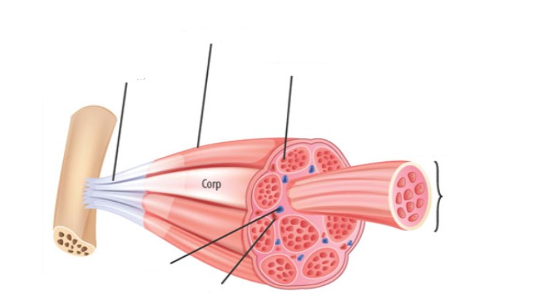 | 50’ | - conversația euristică  - observația  - modelarea  - demonstrația  - învățarea prin descoperire  - problematizarea | Manualul  Planșa  Desen mut | Frontale  Pe grupe | Probe orale  Aplicații: Completarea desenului mut
Proprietățile mușchilor | 1.1  1.3  2.1  3.2 | Identifică proprietățile mușchilor scheletici  Desenează alcătuirea unui mușchi scheletic  Explorarea contracției prin experimente simple | 50’ | - conversația euristică  - observația  - modelarea  - învățarea prin descoperire  - experimentul  - problematizarea | Manualul  Desenul didactic  Materialele necesare realizării experimentelor | Frontale  Pe grupe | Probe orale  Observarea sistematică a elevilor  Probe practice
Relația mușchi-oase-articulații în realizarea mișcării | 1.1 1.3  2.1  2.2 3.1  4.2 | Precizează componentele unei pârghii  Identifică și descriu tipurile de pârghii în realizarea mișcărilor organismului uman  Urmăresc filmul și schematizează tipurile de pârghii  https://www.google.com/search?sca_esv=064fbd3969a095d1&sca_upv=1&q=lever&tbm=vid&source=lnms&fbs=AEQNm0AuaLfhdrtx2b9ODfK0pnmis1zS4enB7jefi_fubH5nzzN3wC83IX-0M5Kltd9aV1qUP3sRX2M1E8M4humVOKRArCdhui_hhxqJ62ipReBXxcYF2cTR8mAi0kteJ856Nd6Tlxs22rS83BMXY1Cf8z-daC7BbFBRj2fy5HRVMyfAqtdLrY6a12pMpH4KTCN_k6ads1y2&sa=X&ved=2ahUKEwju-uTz9-KGAxVuhv0HHYTDC4AQ0pQJegQIDBAB&biw=1218&bih=584&dpr=1.56&safe=active&ssui=on#fpstate=ive&vld=cid:2b65f352,vid:E8RA9Kw_IaE,st:0  Rezolvă următoare situație problemă:  „Cum ne mișcăm capul? Dar brațele?”  Enumeră principalele mișcări executate de corpul uman  Evidențierea experimentală a unor contracții (izometrică, izotonică, auxotonică) | 50’ | - conversația euristică  - modelarea  - învățarea prin descoperire  - experimentul  - brainstorming  - problematizarea | Manualul  Desenul didactic  Un obiect greu (ghiozdan, ganteră)  Filmul didactic | Frontale  Pe grupe | Probe orale  Observarea sistematică a elevilor
Adaptări ale locomoției la diferite medii de viață | 2.1  2.2 | Analizează și dezbat principalele tipuri de locomoție ale vertebratelor și adaptările lor la mediul de viață (acvatic, terestru și aerian)  Urmăresc filmele didactice din manualul digital | 50’ | - conversația euristică  - modelarea  - învățarea prin descoperire  - experimentul  - brainstorming  - problematizarea | Manualul  Filmul didactic | Frontale  Pe grupe | Probe orale  Observarea sistematică a elevilor
Recapitulare -evaluare | 3.2 | Parcurg planul de recapitulare  Pe grupe, elaborează un set de 10 întrebări pe care urmează să le adreseze elevilor din cealaltă grupă | 50’ | - Jocul didactic | Testul sumativ | Pe grupe  Individuale | Probe orale  Probă scrisă

